Σεμινάριο ψηφιακών δεξιοτήτων για ενήλικες 40+ από το ΤΗΜΜΥ 11 – 13/7/2022
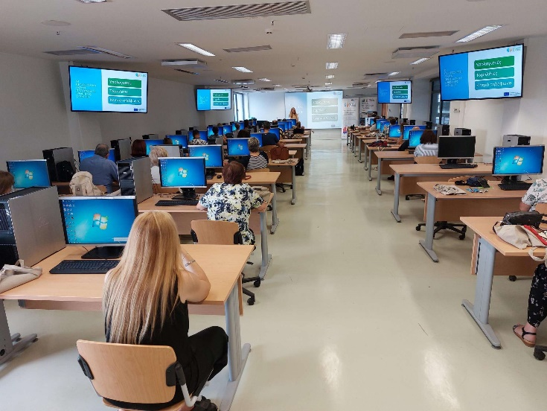
Το Τμήμα Ηλεκτρολόγων Μηχανικών και Μηχανικών Υπολογιστών του Πανεπιστημίου Θεσσαλίας (THMMY), και πιο συγκεκριμένα η ερευνητική ομάδα Δημιουργικών Τεχνολογιών Μάθησης (http://ctll.e-ce.uth.gr), διοργάνωσε δωρεάν εκπαιδευτικό πρόγραμμα ψηφιακών δεξιοτήτων προς ενήλικες άνω το 40 ετών από τις 11 έως τις 13 Ιουλίου 2022. Το πρόγραμμα υλοποιήθηκε στο εργαστήριο υπολογιστών του νέου κτιρίου του ΤΗΜΜΥ, που το τμήμα διέθεσε στα πλαίσια εξωστρέφειας και σύνδεσης με την κοινωνία.
Οι ψηφιακές δεξιότητες είναι απαραίτητες στο σημερινό διασυνδεδεμένο κόσμο, όπου η χρήση ψηφιακών εφαρμογών και υπηρεσιών είναι συνήθης σε δραστηριότητες τόσο της επαγγελματικής όσο και καθημερινής ζωής. Ωστόσο, εξακολουθεί να υπάρχει το ψηφιακό χάσμα, δηλαδή σημαντικές διαφορές στις ψηφιακές γνώσεις ατόμων ή και ομάδων, με αποτέλεσμα κάποιοι να ωφελούνται περισσότερο από την ψηφιακή εποχή και άλλοι λιγότερο. Η αναγνώριση του σημαντικού ρόλου των ψηφιακών δεξιοτήτων έχει οδηγήσει σε σημαντική προσφορά προγραμμάτων ψηφιακών γνώσεων σε ομάδες όπως τα παιδιά. Ωστόσο, αντίστοιχα προγράμματα που απευθύνονται στην ομάδα ενηλίκων ηλικίας άνω των 40 ετών είναι σπάνια.
Το εκπαιδευτικό πρόγραμμα διοργανώθηκε στα πλαίσια του ερευνητικού έργου SilverCoders (https://silvercoders.eu/) που στοχεύει στην ανάπτυξη ψηφιακών δεξιοτήτων σε ενήλικες. Το έργο χρηματοδοτείται από το πρόγραμμα Erasmus+ της Ευρωπαϊκής Επιτροπής και υλοποιείται από το 2021 έως το 2023. Σε διάστημα 3 ημερών οι εκπαιδευόμενοι συμμετείχαν ενεργά σε βιωματικά σεμινάρια σχετικά με το διαδίκτυο, τις διαδικτυακές υπηρεσίες και την ασφαλή χρήση τους, τα πνευματικά δικαιώματα στην ψηφιακή εποχή, την επεξεργασία εικόνας, τη δημιουργία ψηφιακού περιεχομένου με δημοφιλείς εφαρμογές, και την κατανόηση βασικών εννοιών προγραμματισμού μέσω της υλοποίησης ενός ψηφιακού παιχνιδιού με την καθοδήγηση των διδασκόντων. Αυτές είναι κάποιες από τις πάνω από 30 εκπαιδευτικές δραστηριότητες που έχουν σχεδιαστεί μέσω του έργου SilverCoders.
Επιστημονικά υπεύθυνοι του ερευνητικού έργου SilverCoders είναι το μέλος ΕΔΙΠ του ΤΗΜΜΥ Χαρίκλεια Τσαλαπάτα και ο Ομ. Καθ. του ιδίου τμήματος Ηλίας Χούστης. Τις εργασίες του προγράμματος άνοιξε ο Πρόεδρος του ΤΗΜΜΥ Δημήτριος Μπαργιώτας. Εκτός από το Πανεπιστήμιο Θεσσαλίας στο ερευνητικό έργο SilverCoders συμμετέχουν εκπαιδευτικοί οργανισμοί από τη Σουηδία, την Πορτογαλία, την Ισπανία, και τη Ρουμανία.
Training program on digital competences for adults 40+
The Department of Electrical and Computer Engineering of the University of Thessaly (THMMY), and more specifically the Creative Technologies Learning Lab (http://ctll.e-ce.uth.gr) research group, organizes a free digital skills training program aimed at adults over 40 years old from 11 to 13 July 2022. The training program takes place in the computer laboratory of the new building of the Department of Electrical and Computer Engineering, which the department makes available in the context of extroversion and connection with society.
Digital skills are essential in today's interconnected world, where the use of digital applications and services in both professional activities and everyday life is commonplace. However, because of the digital divide, namely wide differences in digital competences among individuals and/or groups, not all fully benefit from the digital age. The recognition of the importance of digital skills in today’s world has led to a wide variety of digital knowledge development educational offerings that address diverse groups, such as children. However, similar programs aimed at adults over the age of 40 are rare.
The training programme is organised in the framework of the SilverCoders (https://silvercoders.eu/) research project which aims at developing digital and programming skills among adults. The project is funded by the Erasmus+ programme of the European Commission and is implemented from 2021 to 2023.
In the span of 3 days, trainees actively engage in experiential learning seminars related to the internet, online services and their safe use, image processing, content creation through popular software applications, intellectual property rights, as well as the understanding of basic programming principles through the design and development of simple digital games. These are some of the over 30 educational activities designed through project SilverCoders.
In addition to the University of Thessaly the project consortium includes educational organizations from Sweden, Portugal, Spain, and Romania.

